Перечень транспортных средств, признанных брошенными, разукомплектованными, бесхозяйными
дата обследования ТС | адрес | марка, модель,  Г.Р.З., цвет | сроки перемещения ТС | фотоматериалы
01.12.2022 | г. Воронеж,  ул. Тепличная,  д. 8Б | Ниссан  Цефиро  У678МВ36  Серый | 1. добровольное перемещение ТС –  до 27.01.2023  2. принудительное перемещение ТС в соответствии с п. 4.1 Положения | 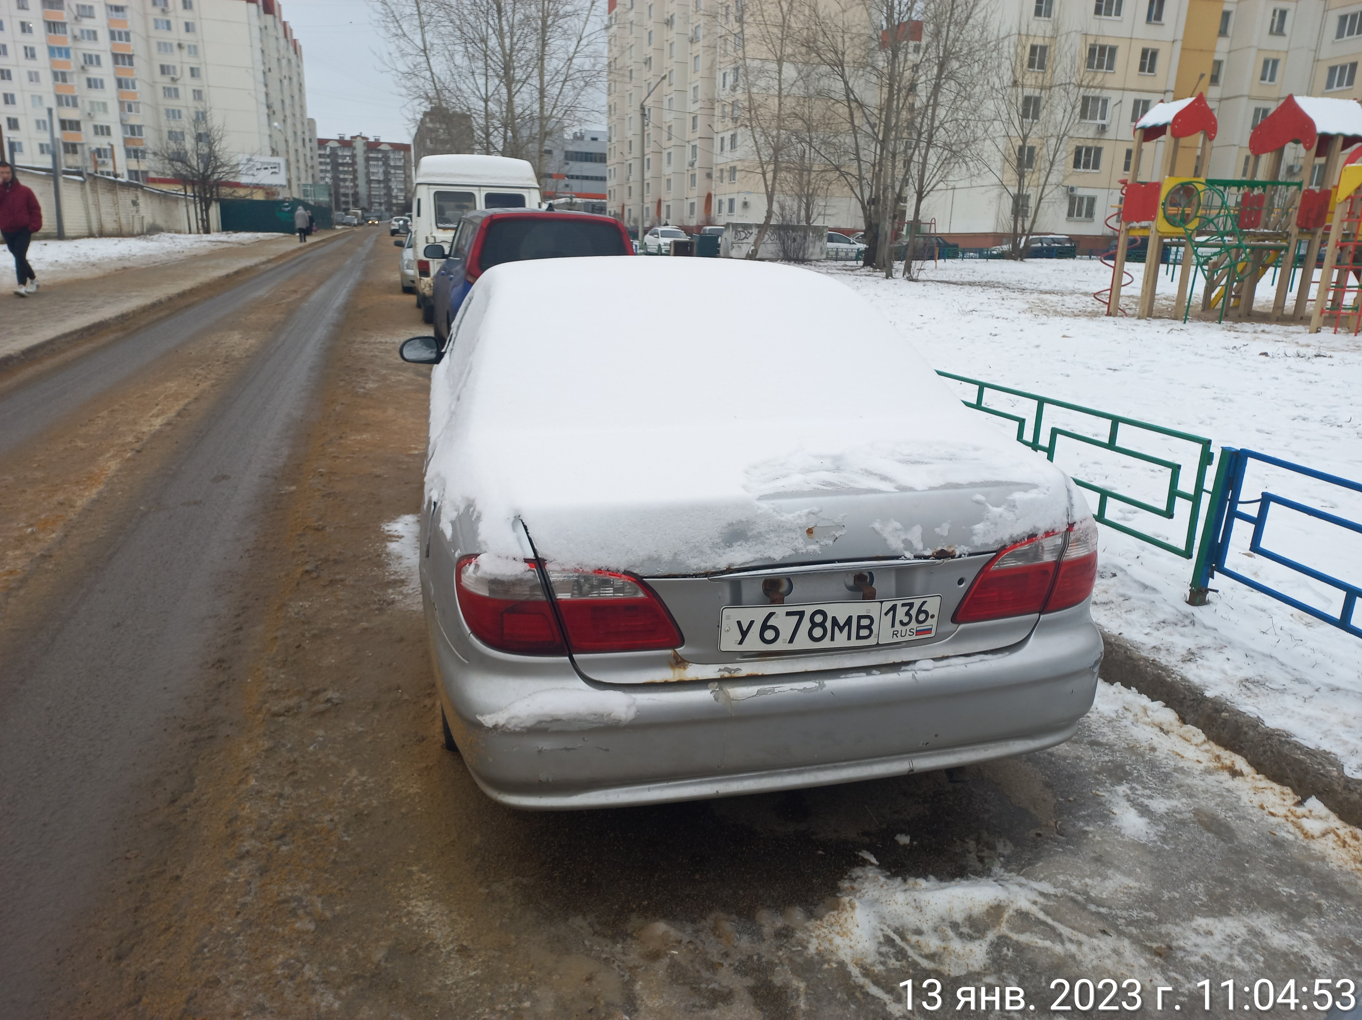 | 